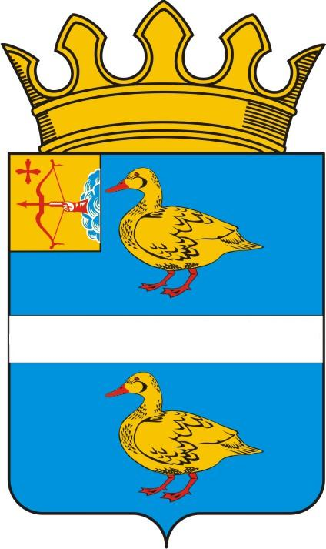

ДУМА ЯРАНСКОГО МУНИЦИПАЛЬНОГО РАЙОНА

КИРОВСКОЙ ОБЛАСТИ

РЕШЕНИЕ

30.09.2022 | г. Яранск | № 103
О награждении Почетной грамотой
Думы Яранского муниципального района Кировской области

В соответствии с решением Яранской районной Думы от 26.10.2018 № 263 «Об утверждении Положения о Почетной грамоте Думы Яранского муниципального района Кировской области в новой редакции» (в действующей редакции), Яранская районная Дума РЕШИЛА:
- Наградить Почетной грамотой Думы Яранского муниципального района Кировской области за многолетний добросовестный труд и высокие личные трудовые достижения и в связи с 125-летним юбилеем ветеринарной службы Яранского района:
  - Винокурову Елену Владимировну, главного бухгалтера Кировского областного государственного бюджетного учреждения «Яранская межрайонная станция по борьбе с болезнями животных»;
  - Негорелову Ольгу Владимировну, начальника Кировского областного государственного бюджетного учреждения «Яранская межрайонная станция по борьбе с болезнями животных».
- Наградить Почетной грамотой Думы Яранского муниципального района Кировской области за многолетний добросовестный труд и высокие личные трудовые достижения:
  - Овчинникову Валентину Николаевну, заведующего сектором специальной работы администрации Яранского муниципального района Кировской области;
  - Чукавину Людмилы Евгеньевны, рабочей по стирке и ремонту белья муниципального казенного дошкольного образовательного учреждения детского сада «Малышка» г. Яранска Кировской области.
3. Опубликовать настоящее решение в Информационном бюллетене органов местного самоуправления муниципального образования Яранский муниципальный район Кировской области, разместить в сети Интернет на официальном интернет-сайте органов местного самоуправления муниципального образования Яранский муниципальный район Кировской области.
4. Настоящее решение вступает в силу со дня его подписания.

Председатель  Яранской районной Думы  Л.П. Белоусова |  | Глава  Яранского района  А.А.Трушкова

ПОДГОТОВЛЕНО

Заведующий отделом правовой
работы администрации района Е.Л. Бусыгина

